ТЕХНИЧЕСКИ УНИВЕРСИТЕТ - ВАРНА



РЕФЕРАТ

По дисциплина
Изкуствен интелект
На тема
„ИИ-базирани похвати за разпознаване на жестове‘‘

Изработил: Теодора Стойчева
Специалност: СИТ
Фак. №22621693

Съдържание

1. Въведение 3
1.1. Определение 3
1.2. Значение 3
1.3. Предизвикателства 3
1.4. Цел 3
2. Машинно обучение 4
2.1. Модели за извличане на данни (feature extraction) 4
2.1.1. Histogram of Oriented Gradients (HOG) 4
2.1.2. Optical Flow 4
2.2. Модели за класификация 5
2.2.1. Support Vector Machines (SVM) 5
2.2.2. Hidden Markov Models (HMM) 5
3. Deep Learning подходи 6
3.1. Convolutional Neural Networks (CNN) 6
3.2. Темпорални Long Short-Term Memory модели (LSTM) 6
3.3. Pose Estimation модели 7
4. Съвременни подходи 8
4.1. MediaPipe 8
4.2. Алтернативни системи 9
4.2.1. OpenPose 9
4.2.2. MoveNet 9
4.3. Примерно практическо приложение 10
5. Предизвикателства, тенденции и бъдещи насоки 11
5.1. Съвременни предизвикателства 11
5.2. Актуални тенденции 11
5.3. Бъдещи посоки 11
5.4. Заключение 12

Въведение
Най-универсалната форма на невербална комуникация – общуването чрез жестове – се превръща в достъпен за машини език благодарение на напредъка в изкуствения интелект. Способността на компютрите коректно да интерпретират човешки жестове отдавна съществува като визия; още през 2002 г. “Minority Report” показва днешната реалност на свят, в който се случва естествена жестова човеко-компютърна интеракция.
  - Определение
Разпознаването на жестове може да бъде дефинирано като процес на идентифициране и интерпретиране на човешки жестове чрез математически алгоритми и изкуствен интелект.
Съществуват два основни типа жестове в зависимост от темпоралните характеристики: статични и динамични. При статичните се анализира формата на ръката в конкретен момент, като показване на число или знак „ОК“ с пръсти. Динамичните жестове включват движение във времето като махане, завъртане, плъзгане. Специален подтип са жестомимическите езици.
От технологична гледна точка, системите за жестово разпознаване са базирани на различни типове сензори – двуизмерни камери, сензори за дълбочина (Kinect, RealSense), електромиографски сензори (EMG). За по-висока точност могат да се използват и мулти-модални подходи.
  - Значение
В сферата на Human-Computer Interaction значението на разпознаването на жестове се простира в множество области от съвременния живот. След наложените от пандемията COVID-19 хигиенни изисквания безконтактното управление на устройства придоби огромна популярност. За хората с увреден слух, технологиите за разпознаване на жестове улесняват комуникацията и социалната интеграция. Технологиите за виртуална и допълнена реалност VR/AR разчитат на жестова интеракция в 3D пространство, подобно на индустрията за развлечения за жестово управление в игрите – Microsoft Kinect, Nintendo Switch. Автомобилната индустрия и медицинската област също използват безконтактни интерфейси за допълнителна сигурност.
  - Предизвикателства
Изпълнението на жестове е изключително променливо спрямо скоростта, амплитудата и индивидуалния стил и това затруднява изготвянето на универсални модели. Непостоянните условия на околната среда също натоварват визуалните системи. Контекстуалната зависимост на жестовете в различни ситуации добавя допълнителна сложност към тежките алгоритми, които трябва да поддържат латентност под 30-50 милисекунди за плавно изживяване. Съвременни системи постигат точност над 95% при контролирани условия, но тя спада при реални сценарии.
  - Цел
Рефератът проследява еволюцията на ИИ-базираните подходи за разпознаване на жестове в хронологичен ред. Всеки етап е разгледан с акцент върху техническите иновации, предимства и ограничения на подходите. Целта е цялостна картина на това как изкуственият интелект е придобил способност да разбира един от най-фундаменталните аспекти на човешката комуникация.

Машинно обучение
Преди 1990-те методите за жестово разпознаване са силно ограничени с необходимост от ръчна настройка и липса на адаптивност. В периода 1990-2010 г. се заражда идеята за автоматично обучаване на алгоритмите от зададени данни. Въвежда се обучение по примери, за да може системата автоматично да научи връзката между класа и данните.
  - Модели за извличане на данни (feature extraction)
    - Histogram of Oriented Gradients (HOG)
Моделът описва формата на обекти като кодира информацията за структурата, вместо да пази всеки от пикселите ѝ. Така улавя формата без да зависи от точната позиция на пикселите – т.е. две снимки на една ръка на различно осветление ще имат подобни HOG описатели.
Принципът на работа е следният:
- Изображението се разделя на малки клетки – 8х8 пиксела;
- За всяка клетка се построяват хистограми с броя градиенти в различните посоки и тяхната интензивност;
- Хистограмите се нормализират и се излагат във вектор – HOG описател.
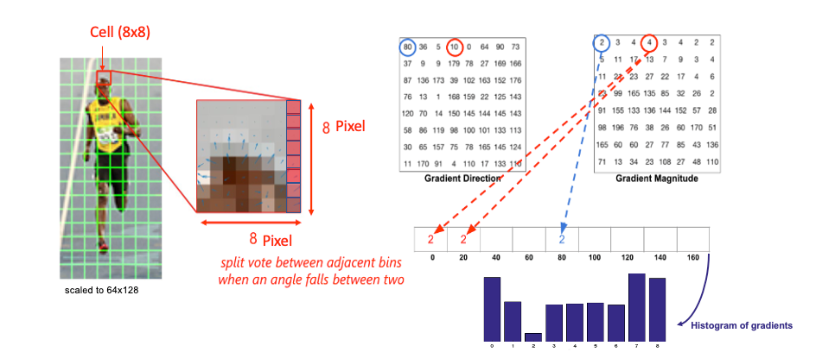

Фиг. 1

    - Optical Flow
Методът измерва видимото движение между два последователни кадъра, т.е. динамиката. От векторът на изместване се извличат средната скорост на движение, посоката и пространственото разположение на обекта. Принципът на работа е следният:
- За всеки пиксел се изчислява колко се е преместил между двата кадъра;
- Резултатът е вектор на изместването.
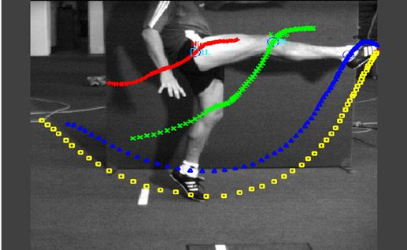

Фиг. 2
  - Модели за класификация

Support Vector Machines (SVM)
SVM е класификатор, който намира оптималната разделяща линия между различни класове. Тя трябва да ги разделя точно и да е максимално отдалечена от най-близките точни на всяка група. Извлечените черти от изображение на ръка се подават на обучени SVM, които работят с над 85% точност за периода.
- Margin се нарича разстоянието от разделителят до най-близките точки. Колкото по-голямо е то, толкова по-стабилна е класификацията.
- Kernel trick е математическата техника, която позволява да се намират криви разделителни граници, напр. Radial Basis Function.
- Multi-class класификацията в повече класове се осъществява чрез трениране на множество двоични машини, като всяка от тях разпознава един жест срещу останалите.
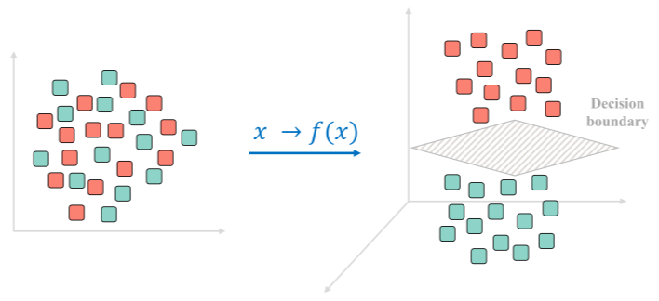

Фиг. 3

Hidden Markov Models (HMM)
HMM моделира последователности във времето и динамичното развитие на жеста между кадрите. Жестът се представя като серия от състояния, в които ръката преминава.
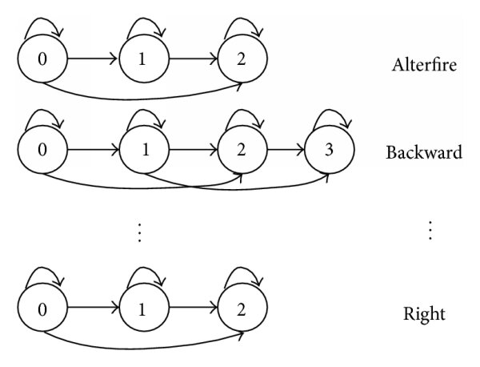

Фиг. 4

На фиг.3 състоянията на жеста са изобразени във фазите 0, 1, 2, 3 и въз основа на наблюдения върху тях се изчислява вероятността от едно състояние да се премине в друго. За всеки жест се тренира отделен модел с множество от примери. HMM се прилага успешно при разпознаване на жестомимически език, където всяка дума е последователност от жестове и движения.

Deep Learning подходи
  - Convolutional Neural Networks (CNN)
CNN са специализиран тип невронни мрежи, проектирани за обработка на изображения. Основната идея при тях е йерархичното извличане на компоненти от изображението. Работата се извършва на слоеве в мрежата – ниските слоеве откриват прости елементи като ръбове или граници между елементи и текстури, а високите слоеве комбинират откритите елементи в по-сложни, като форми и обекти. Точността на разпознаването на жестове чрез CNN става над 97%. Обучението се извършва чрез backpropagation и изисква огромен набор от примери.
Компоненти на една CNN са:
- Convolutional Layer – този слой прилага матрични филтри, които търсят конкретен елемент от изображението;
- Activation Function – прилага се нелинейна функция, която занулява отрицателните стойности и позволява на мрежата да извлича сложни елементи;
- Pooling Layer – намалява размера на изображението чрез max pooling, най-често 2х2, за да увеличи изчислителната мощ;
- Fully Connected Layer – всички изведени характеристики се подреждат в един вектор, който преминава през невронни слоеве, които извършват класификацията на изображението.
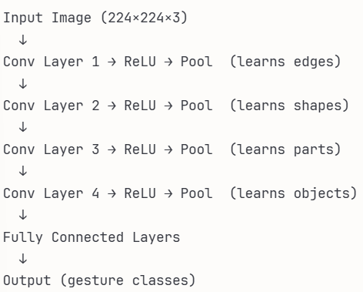

Фиг. 5

  - Темпорални Long Short-Term Memory модели (LSTM)
LSTM е тип рекурентна невронна мрежа, специално проектирана за моделиране на последователности. За разлика от CNN, където всеки вход се обработва независимо, при LSTM се помнят предходните входни данни. Така мрежите се превръщат в много подходящи за обработка на видео потоци.
Моделите работят заедно с CNN мрежите по следния начин:
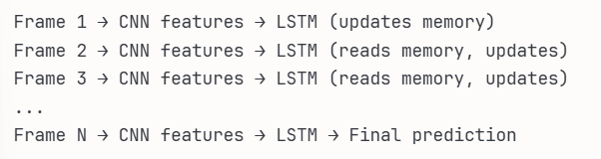

Фиг. 6

CNN мрежата извлича характеристики на изображението от всеки кадър. LSTM обработва последователността от извлечени характеристики - във вътрешно състояние се пази информация, която се актуализира при всяка стъпка. Така моделът решава кога да запомни важна информация и кога да забрави ненужна. Тази комбинация намира приложение в динамично жестово разпознаване, като достига 90-95% точност.
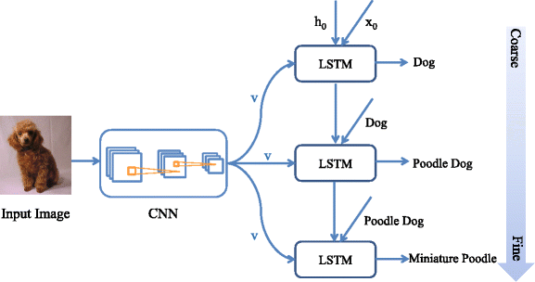
Фиг. 7

  - Pose Estimation модели
Pose Estimation моделите бележат голям напредък, като за разлика от всички предходни модели не извличат пиксели, а ставните точки на ръката (ключови точки), и след това класифицират жеста на база на тяхното разположение.
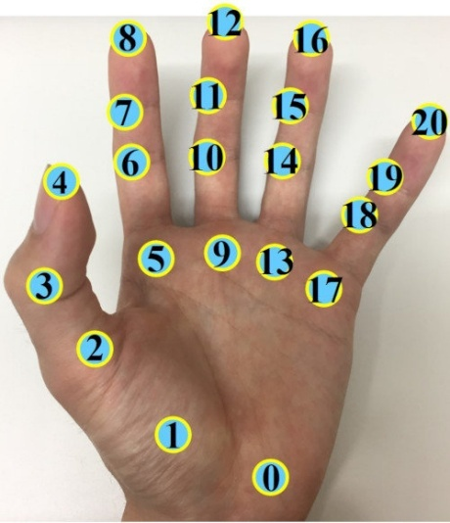
Един от най-известните модели в тази област е OpenPose, който може да засича 2D позите на множество хора в реално време. Освен тяло и лице, системата открива и 20 ключови точки на ръката, подредени във форма на скелетна структура. Тази структурирана информация позволява по-ясно и надеждно разпознаване на жестове, тъй като моделът работи с компактно представяне, а не с целия визуален фон.

Фиг. 8

Предимствата на Deep Learning методите са високата им точност при динамични жестове, високата им производителност в реално време на 30+ FPS, автоматизираното изучаване на характеристики. Недостатъци са нуждата от голям набор от примери и огромна изчислителна мощ (изискват GPU).

Съвременни подходи
  - MediaPipe
MediaPipe е платформа на Google (2019), предназначена за изграждане на бързи и готови за реални приложения системи за компютърно зрение. За разлика от повечето deep learning модели, които често са бавни и ресурсоемки, MediaPipe е оптимизиран за on-device inference – т.е. модели, които работят директно на мобилни телефони, камери и вградени устройства без интернет и без мощен хардуер.
MediaPipe предоставя предварително изградени решения за детекция на ръце, поза на човешко тяло, лице и очи, сегментация на обекти в реално време. В контекста на жестово разпознаване най-важен е MediaPipe Hands, който в реално време локализира и проследява 20 ключови точки на ръката с висока точност. Моделът балансира между точност, скорост и ефективност, което го прави подходящ за реални продукти, AR/VR интерфейси, мобилни приложения и роботика. Основните му характеристики са 30+ FPS на Android/iOS и десктоп, работа без интернет и ниско потребление на батерия, изграждане на 21 3D ключови точки на ръка, едновременно проследяване на до 2 ръце.
Вместо монолитен модел, MediaPipe използва многоетапен pipeline, съставен от малки модули. Това осигурява висока скорост и ниска консумация на ресурси. Основните стъпки в MediaPipe Hands са:
- Palm Detection – първата стъпка служи за засичане на длан в изображението, като дланта се приема за компактен и по-стабилен обект от ръката. Изображението се разделя на матрица и за всяка клетка се предсказва съдържанието на обект.
- Hand Landmark Regression – моделът на длан, извлечен от първата стъпка, се предава към вторият модел, който предсказва точните координати на 20 ключови точки на ръката със стойности (x,y,z).
- Hand Tracking – след първата детекция се използва ефективен механизъм за проследяване на ръката; не се извършва детекция на длан на всяка стъпка, а само в случай че механизъма за проследяване се провали (напр. ако ръката излиза от кадър).
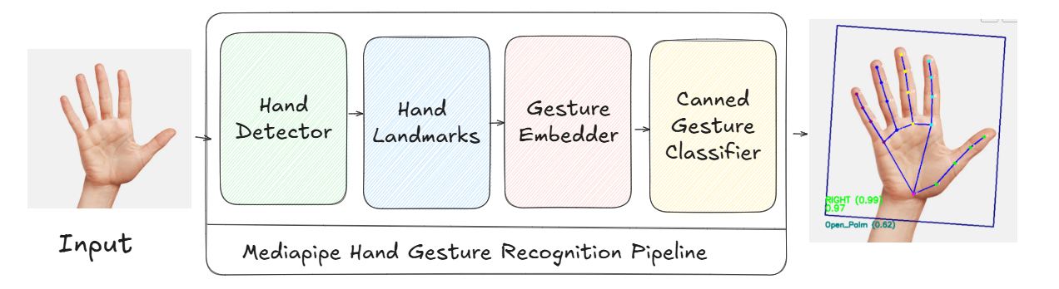

Фиг. 9

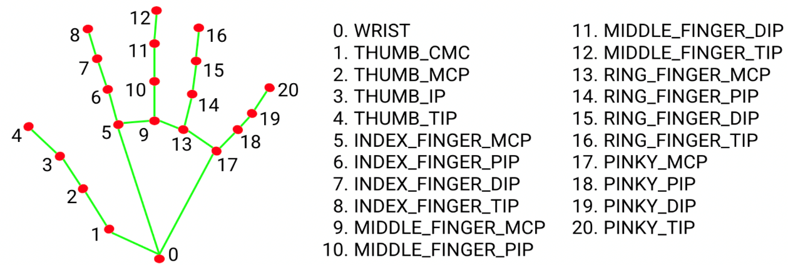
Hand Landmark Model – структура

Фиг. 10

Моделът е обучен на над 30 000 ръчно анотирани изображения с разнообразни позиции на ръката, осветление и цветове на кожата. Предсказва и двата параметъра hand presence, handedness – дали в изображението има ръка и дали тя е дясна или лява. MediaPipe не разпознава жестове самостоятелно. Той предоставя координатите на keypoints, а разработчиците могат да изграждат свои правила или модели за жестово разпознаване. Този подход е гъвкав и позволява лесно добавяне на нови жестове без допълнително обучение.
  - Алтернативни системи
    - OpenPose
OpenPose е един от първите модели за pose estimation в реално време, способен да обработва множество хора едновременно. За разлика от MediaPipe, който е силно оптимизиран жестове, OpenPose поставя акцент върху пълно обхващане на човешката поза. OpenPose може да засича 25 ключови точки на тялото, 21 ключови точки на всяка ръка и 70 ключови точки на лицето. Това позволява детайлен анализ на позата, мимиките и фините движения.
Основната иновация в OpenPose е използването на Part Affinity Fields (PAF) – пространствени вектори, които описват връзките между различните ключови точки (например между рамо и лакът).
PAF помагат да се избегне „смесване“ на keypoints между различни хора, което позволява OpenPose да работи при сцени с повече хора.
Недостатъци са, че моделът е ресурсоемък и не е подходящ за мобилни устройсва или IoT платформи.
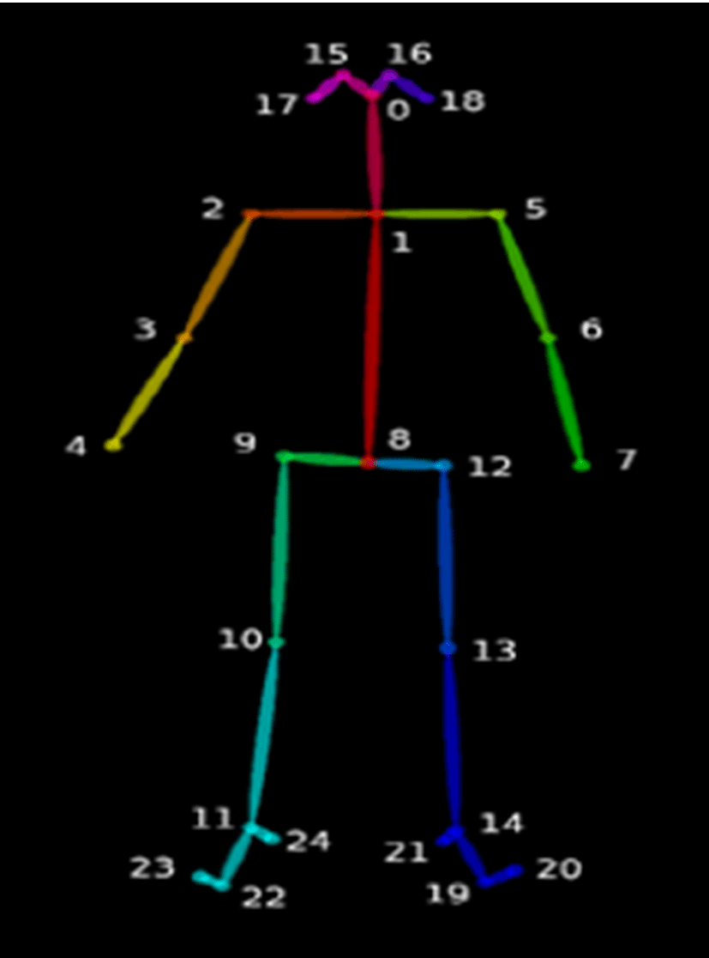

Фиг. 11

    - MoveNet
MoveNet е лек модел за оценка на поза, разработен от Google и оптимизиран за бърза работа върху мобилни и edge устройства. Той е подходящ за приложения, които изискват проследяване на цялото тяло, но не разполагат с мощен хардуер. Моделът се отличава с висока ефективност и е способен да работи в реално време дори на по-слаби процесори.
MoveNet се предлага в два варианта. Първият, MoveNet Lightning, е изключително бърз и достига над 50 кадъра в секунда върху мобилен CPU. Той предсказва 17 ключови точки на тялото и е проектиран така, че да осигурява максимална скорост. Вторият вариант, MoveNet Thunder, е по-точен, но малко по-бавен – приблизително 30 кадъра в секунда на мобилни устройства. Той е предпочитан в случаи, когато леко намаляване на скоростта е приемливо в името на по-висока точност.
MoveNet не е специализиран за разпознаване на ръце, както е при MediaPipe Hands, но е много подходящ за анализ на жестове и движения на цялото тяло. Той често се използва за разпознаване на жестове като махане, скачане, приклякане, както и в спортни приложения, танцови анализи и други системи, където динамиката на тялото е ключова.
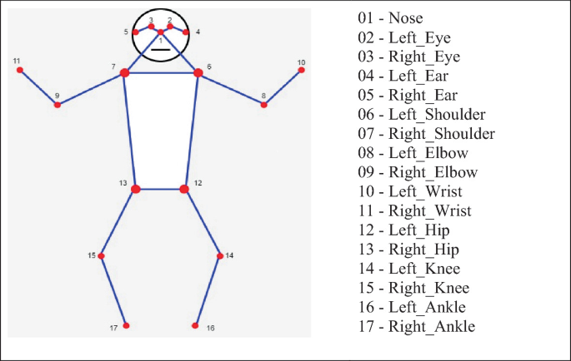

Фиг. 12

  - Примерно практическо приложение
Разработеното Python демо за управление на силата на звука чрез жестове представлява практическа демонстрация на концепциите, разгледани в реферата за жестово разпознаване с изкуствен интелект. Чрез използване на методи за детекция и проследяване на ръката в реално време, системата преобразува визуална информация в контролни команди към операционната система, реализирайки естествен и интуитивен начин за взаимодействие с компютъра. Това демонстрира ключовия принцип на gesture-based interaction, при който жестовете се използват като директен интерфейс за управление вместо традиционни периферни устройства. Практическата имплементация показва как дори сравнително прост модел за разстояние между пръсти може да функционира като команден механизъм, илюстрирайки потенциала на жестовото разпознаване да осигури по-безконтактна, достъпна и адаптивна интеракция с дигиталните системи – един от основните акценти в съвременните подходи за Human-Computer Interaction.
ИИ частта на демонстрацията се реализира чрез използването на MediaPipe Hands – предварително обучен модел за детекция и извличане на ключови точки на ръката в реално време. Модулът изпълнява два основни подетапа: локализиране на ръката в кадъра и регресия на 21 триизмерни ключови точки (landmarks), които описват положението на пръстите и китката. В кода моделът се инициализира чрез класа mp.solutions.hands.Hands, който работи върху последователни кадри от камерата и връща координатите на всички разпознати ставни точки. След това алгоритъмът извлича конкретни ключови точки – върховете на палеца и показалеца – и използва тяхното положение, за да изчисли евклидовото разстояние между двата пръста. Този дистанционен коефициент служи като интерактивен вход, който се интерполира към скала от стойности, отразяващи степента на жеста. По този начин невронният модел, използван в MediaPipe, предоставя високонадеждно и бързо проследяване на ръката, което позволява системата да преобразува физически жест в цифров параметър за управление на силата на звука.

5. Предизвикателства, тенденции и бъдещи насоки

5.1. Съвременни предизвикателства
Съществуват няколко фундаментални предизвикателства, които ограничават внедряването на системите в реални условия. Основните трудности произтичат от зависимостта от единични сензори, недостига на данни, сложната структура на непрекъснатите жестове и културните вариации.
- Few-shot и zero-shot обучение. Съвременните модели изискват големи количества анотирани данни, но създаването на такива набори е скъпо и трудоемко. Few-shot методите целят разпознаване на нови жестове само от няколко примера чрез мета-обучение, metric learning и разширено data augmentation. Zero-shot разпознаването, при което моделът разпознава напълно нов жест без примери, все още е активна изследователска посока.
- Разпознаване в непрекъснат поток. Реалните взаимодействия съдържат непрекъснати движения, в които жестовете се появяват без ясни граници. Основни проблеми са откриването на началото и края на жеста, разграничаването на същински жестове от случайни движения и необходимостта от модели, които разбират дългосрочни времеви зависимости.
- Културни и контекстуални особености. Жестовете имат различни значения в различни култури и ситуации. Системите, обучени върху ограничени демографски набори, могат да дават неправилни интерпретации. Това налага разработване на по-разнообразни набори от данни и контекстно-осъзнати модели, които интегрират информация за средата, погледа на потребителя и неговите цели.

5.2. Актуални тенденции
Една от най-значимите тенденции е преминаването към on-device обработка, при която изчисленията се извършват директно върху мобилни устройства или edge хардуер. Това намалява латентността, подобрява поверителността и позволява използване в условия без интернет връзка. Технологии като моделно компресиране, квантизация и появата на специализирани хардуерни ускорители правят възможно изпълнението на сложни модели в реално време.
Друг ключов акцент е защитата на личните данни. Методи като федерално обучение, диференциална поверителност и криптографски техники позволяват обучение и inference върху чувствителни данни без разкриването им.
Налице е и процес на демократизация на технологиите. Благодарение на платформите без код и лесните за използване open-source инструменти, жестовото разпознаване става достъпно за широк кръг разработчици, което стимулира нови приложения и иновации.

5.3. Бъдещи посоки
Бъдещото развитие на жестовото разпознаване ще бъде оформено от няколко набиращи сила области. Foundation моделите за компютърно зрение, обучени върху мащабни мултимодални набори, обещават по-универсални решения с възможност за zero-shot разпознаване и по-лесна адаптация към нови сценарии.
Значим потенциал се крие и в интеграцията с роботика и Embodied AI, където жестовете са естествено средство за взаимодействие между хора и роботи. Това налага системите да бъдат изключително надеждни, бързи и да работят в сложни триизмерни среди.
Невроморфните системи и камерите, базирани на събития, откриват нова посока за ултра-ефективни и нискоенергийни решения. Те позволяват улавяне на движения с микросекундна точност и минимално енергопотребление, което ги прави подходящи за постоянно активни устройства и носими технологии.

5.4. Заключение
Разпознаването на жестове е преминало дълъг път – от ранни хардуерни решения и ръчни алгоритми до съвременни системи с дълбоко обучение и оптимизация за мобилни устройства. С течение на времето фокусът се измества от лабораторна точност към реални потребителски изисквания като скорост, устойчивост, поверителност и естествено взаимодействие.
Днешните системи са все по-интегрирани, мултимодални и контекстуално осъзнати. Очаква се бъдещият напредък да бъде движен от foundation модели, нови типове сензори и комбиниране на знание от различни научни области. В крайна сметка успехът на жестовото разпознаване ще се измерва не само чрез точност, а чрез това доколко естествено и интуитивно позволява на хората да общуват с технологиите.

Източници
https://www.media.mit.edu/
https://www.youtube.com/channel/UCf0WB91t8Ky6AuYcQV0CcLw
https://ai.google.dev/edge/mediapipe/solutions/vision/gesture_recognizer
https://github.com/tstoycheva93/demo-code
C. C. Burges, “A tutorial on support vector machines for pattern recognition,” Data Mining and Knowledge Discovery, vol. 2, no. 2, pp. 121–167, 1998.
C. Szeliski, Computer Vision: Algorithms and Applications, 2nd ed. Springer, 2022.
C. Weng and Y. Cui, “Hand segmentation using learning-based prediction and verification for hand sign recognition,” in Proc. IEEE CVPR, vol. 1, pp. 88–93, 2000.
F. Zhang et al., “MediaPipe Hands: On-device Real-time Hand Tracking,” arXiv preprint arXiv:2006.10214, 2020. Available: https://arxiv.org/abs/2006.10214
L. R. Rabiner, “A tutorial on hidden Markov models and selected applications in speech recognition,” Proceedings of the IEEE, vol. 77, no. 2, pp. 257–286, 1989.
M. Oudah, A. Al-Naji, and J. Chahl, “Hand gesture recognition based on computer vision: a review of techniques,” Journal of Imaging, vol. 6, no. 8, p. 73, 2020.
N. Dalal and B. Triggs, “Histograms of oriented gradients for human detection,” in Proc. IEEE CVPR, pp. 886–893, 2005.
P. Wellner, “Interacting with paper on the DigitalDesk,” Communications of the ACM, vol. 36, no. 7, pp. 87–96, 1993.
P. K. Pisharady and M. Saerbeck, “Recent methods and databases in vision-based hand gesture recognition: A review,” Computer Vision and Image Understanding, vol. 141, pp. 152–165, 2015.
R. H. Liang and M. Ouhyoung, “A real-time continuous gesture recognition system for sign language,” in Proc. IEEE Automatic Face and Gesture Recognition, pp. 558–567, 1998.
R. Sharma, V. I. Pavlovic, and T. S. Huang, “Visual interpretation of hand gestures for human–computer interaction: A review,” IEEE TPAMI, vol. 19, no. 7, pp. 677–695, 1997.
T. G. Zimmerman et al., “A hand gesture interface device,” ACM SIGCHI Bulletin, vol. 18, no. 4, pp. 189–192, 1987.

